Nous observons de nombreuses similitudes entre le calcite de la partie externe et les plaquettes d’aragonite de la nacre. Premièrement nous constatons qu’ils sont constitué des mêmes atomes : du Calcium et du Carbonate.
Le calcite est fait en maille de prismes long alors que le les plaquettes d’aragonite de la nacre sont fait en pavé droit.
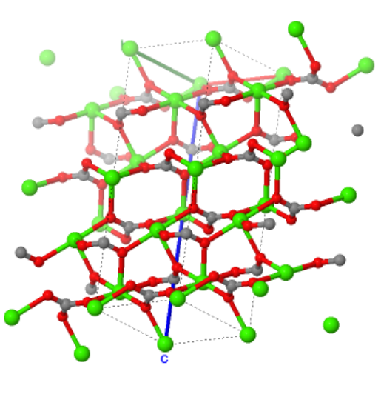
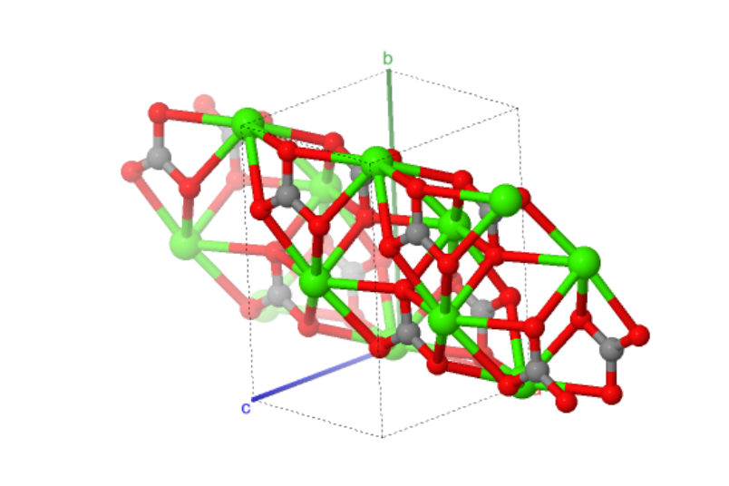
Le calcite est formé ainsi car les prismes ainsi collés sont résistants à l’extérieur. Cela explique donc pourquoi la surface est rugueuse.
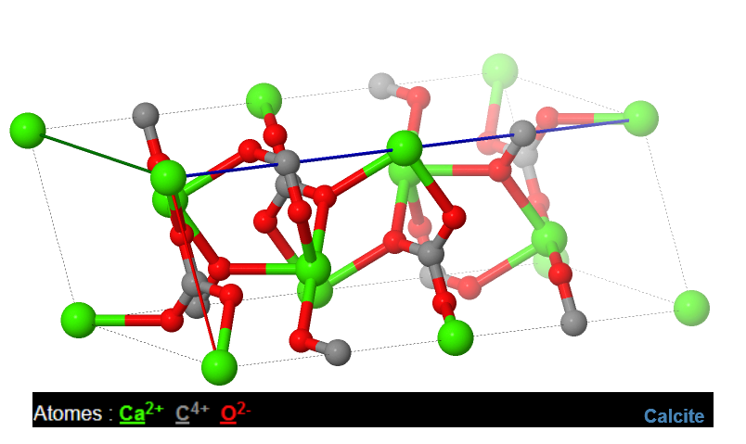

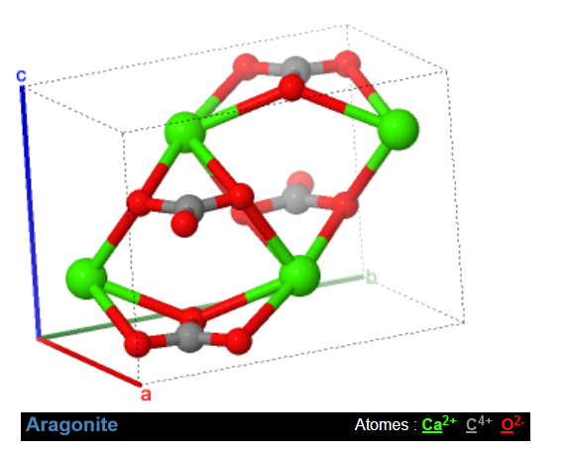
Les plaquettes d’aragonite sont ainsi pour obtenir une surface lisse, le nacre.

Nous pouvons en conclure que malgré le fait que ces mailles ont les mêmes atomes, comme ils sont formes de mailles différentes cela explique pourquoi elles ont des aspects si différents.

Iako Sofiane

